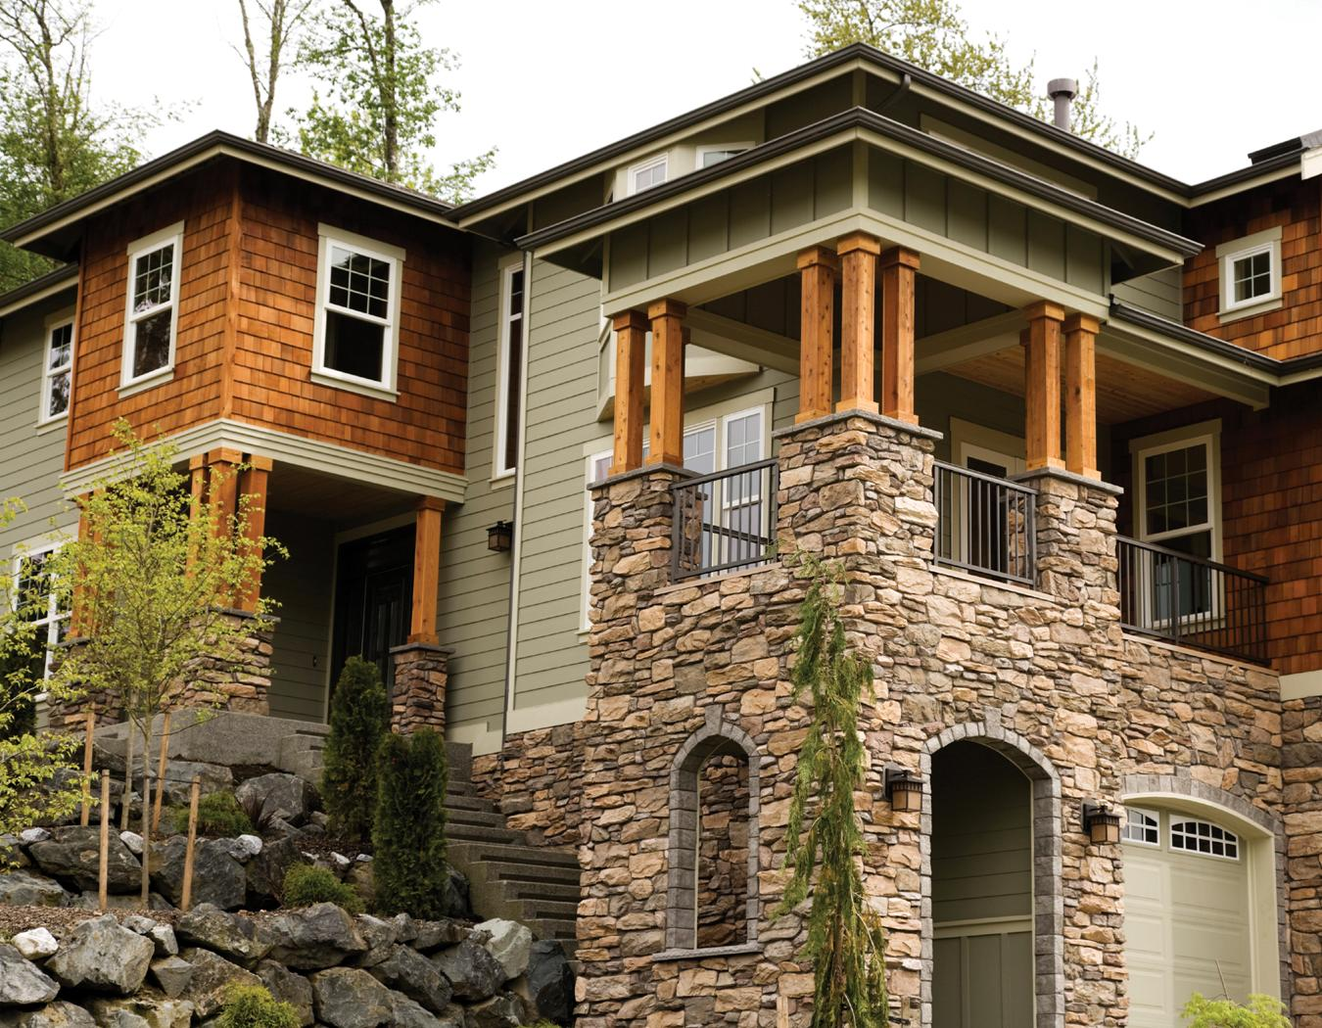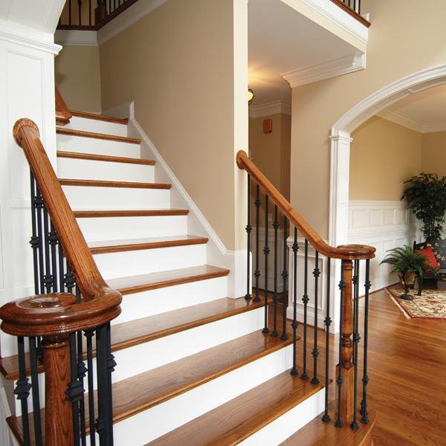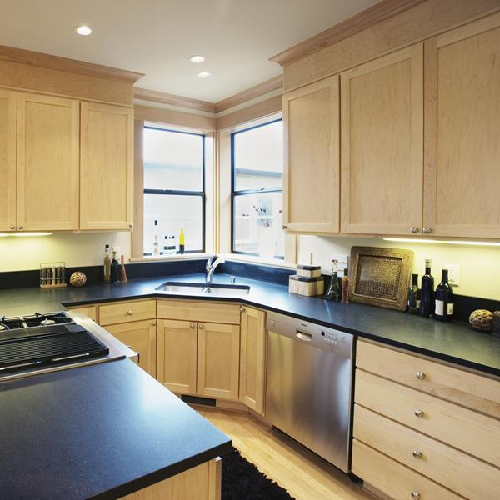

*abrir*

*Residência multinível excepcional*

***R$ 000,000***

EMPRESA IMOBILIÁRIA

**HOJE**

Exibir

EMPRESA

**555-543-5432**

www.oseusiteaqui.com

***casa***